11/20 출석 증명 자료

1. 코딩테스트 날짜 증빙자료

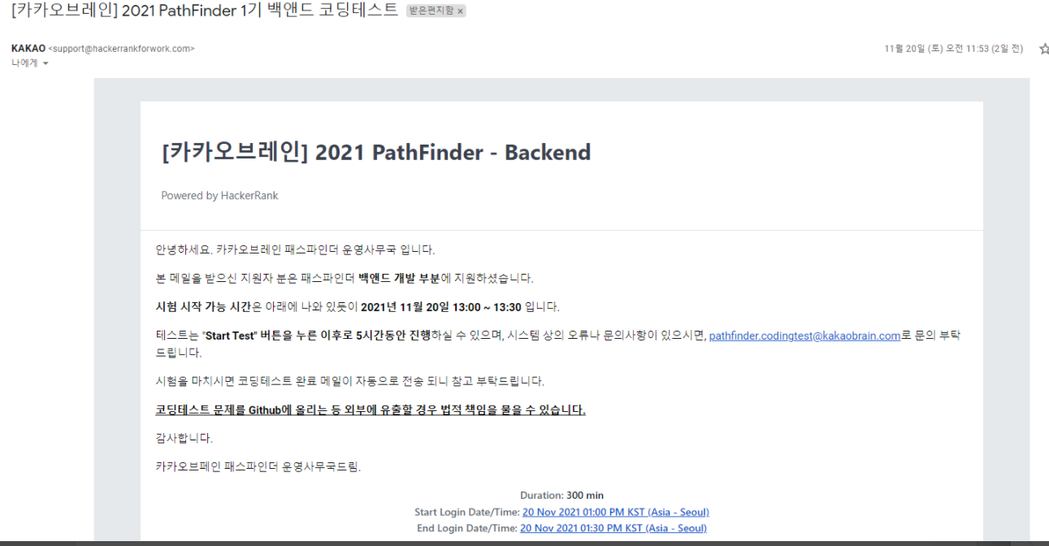

1. 코딩테스트 응시 접수 증빙자료

